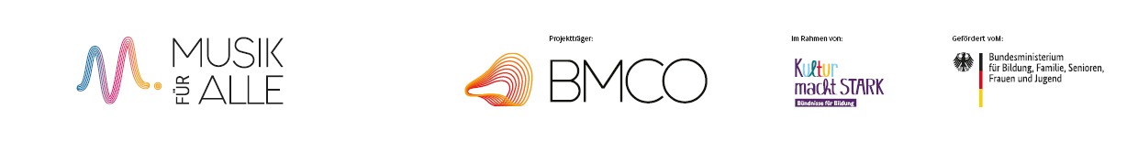

Vollmachtgeber /Antragsteller:
Organisation
Straße
Ort
Vorstand 1
Ggf. Vorstand 2
Ggf. Vorstand 3

Bevollmächtigte*r
Name
Straße
Ort
Ort, Datum
Vollmacht
Hiermit wird
Herr/Frau ________________________________
Wohnhaft in ________________________________
________________________________
ermächtigt, als Vertreter*in für den Rechtsträger ________________________________
die Projektleitung für das Projekt __________________
im „Kultur macht stark“-Förderprogramm „Musik für alle!“ zu übernehmen. Es wird hiermit bestätigt, dass der*die oben genannte Bevollmächtigte befugt ist, alle mit diesem Projekt im Zusammenhang stehenden erforderlichen und zweckmäßigen Handlungen vorzunehmen und im Namen des*der oben genannten Rechtsträgers*in verbindliche Erklärungen abzugeben. Ebenso ist der*die Bevollmächtigte zur Entgegennahme und Unterzeichnung der mit dem Projekt verbundenen Unterlagen und Verträge, sowie der Verwaltung der Fördermittel berechtigt.

Die Gültigkeit dieser Vollmacht ist auf die Laufzeit des oben genannten Projekts beschränkt.

Vollmachtgeber*in: ____________________________ Name/Unterschrift
Vollmachtgeber*in: ____________________________ Name/Unterschrift
Vollmachtgeber*in: ____________________________ Name/Unterschrift

